无线电干扰源快速自动定位与清除：方案B（强化学习调度）

参赛队号：202610094088

摘要

本文针对 2026 年高教社杯全国大学生数学建模竞赛 B 题，建立了一套以几何定位与覆盖证书为硬保证、以带动作屏蔽的近端策略优化（PPO）为在线调度器的自动定位清除方案。方案B不把"不漏源"寄托在奖励函数上，而是将示向误差锥求交、目标圆域约束、7点/31点发现覆盖、频道状态账本、一次清除证书和122点光学保底全部放在网络之外；PPO 仅在有限、合法、可完成的宏动作中选择下一步。

针对问题1，本文将1度示向误差写成3个半平面约束的交，利用 Sutherland-Hodgman 逐边裁剪求凸多边形定位区域，枚举顶点对计算直径，并用 Welzl 算法求最小包围圆。推导并数值验证了"直径不超过40米"不等于"一次清除必成功"：边长40米的等边三角形直径40米，但最小包围圆半径约23.09米。

针对问题2，本文用首次示向构造可行域 F，给出保证第二点仍在最小接收半径1000米内的候选区域 Q_vis，并证明两个可直接使用的候选点 q± = s1 + 750u ± 300v 的最坏目标距离约817.65米。以单位时间定位不确定性下降为准则，可在候选点集合中进一步优选。

针对问题3，构造原点加半径1200米正六边形共7个测点，并证明任意全向源与某个测点的距离不超过约968.90米，因此必被发现。针对问题4，构造边长950米的等边三角网格共31个测点，利用源位于网格三角形凸组合和定向源180度可见半平面，证明任意位置、任意定向方向至少有一个测点可见，从而得到发现覆盖证书。

单源清除采用"正常交会 + 有限步骤保底"：一旦获得有效示向，两排共122个清除点覆盖长度1500米、半宽小于26.18米的矩形，任意真实目标到最近清除点的距离不超过约18.11米，因此最多122次 clear 必能清除该源。该保底不依赖再次接收信号，特别适合定向源失联。

方案B将任务建模为部分可观测半马尔可夫决策过程，动作空间为96个槽位：31个扫描、48个局部细化、16个清除/光学保底和1个退出。每个宏动作的虚拟耗时直接决定奖励 r_t = -ΔT_t / 100。策略网络采用带动作屏蔽的 actor-critic，动作屏蔽禁止已清除频道、无依据的局部测量、无义务扫描和不满足完成证书的退出；A0 确定性策略作为动作先验和异常接管策略，保证训练早期即可完成任务。

本地遵守题面规则的配对实验表明：在问题3和问题4上，方案B均能以100%完成率清除全部源；A0先验与PPO安全门保证不出现漏清。实验同时给出了总虚拟时间、平均清除时间、失败清除次数、光学保底触发率和接管比例。由于官方模拟器需要在线登录且正式测试次数有限，本文明确区分本地可复现实验结果与待执行的官方正式测试；正式测试流程由 HTTP+JSON 适配器脚本给出。

本地100场景配对实验显示，安全门下的方案B在问题3和问题4上均达到100%完成率，平均虚拟时间分别为5347.0s和13121.3s，与A0基线完全一致。在官方模拟器上进一步完成问题3、问题4各20局演练：40/40局全部清除，共清除503个干扰源，平均定位清除时间分别为428.64s和1122.77s，平均程序运行时间分别为2.015s和5.048s。逐动作决策日志显示，PPO在这40局中偏离A0先验0次，说明当前成绩主要由确定性覆盖发现、几何清除证书和光学保底层保证；纯PPO消融在有限训练预算下平均时间增加58.2%，因此正式运行必须保留几何保证、光学保底和A0安全门。官方正式测试仍需另行执行，本文不把演练结果冒充正式成绩。

在上述工作之后，我们进一步采用25点覆盖与双侧区间定位作为新主方案：问题4的保证覆盖由31点改为25点，覆盖巡航开路路线由原31点下界28500m降至一条明确的18173.85m路线，至少缩短36.2%；单源定位利用成对no_signal将距离区间折半，最多12次追加测向加2次末端光学尝试即可保证清除。在本仓库严格配对本地环境中，新方案G25O相对A0在四组各100对场景上平均虚拟时间降低12.64%、3.51%、45.91%、33.87%，800局全部清除，无光学保底和求解失败。在官方模拟器上进一步完成了G25O问题3、问题4各100局自动演练：200/200局全部清除，共清除2615个干扰源；平均定位清除时间分别为319.31s/源和575.53s/源，平均程序运行时间分别为1.351s和3.014s。与旧安全PPO官方20+20局相比，G25O在问题3、问题4的平均定位清除时间分别再降低25.51%和48.74%；与更早的传统方法有效演练组相比分别降低46.32%和48.18%。这些是分布性比较而非同案例配对，且新方案已有100+100局官方演练支撑，但正式测试仍需另行执行。

**关键词**：交会定位；半平面求交；最小包围圆；覆盖证书；近端策略优化；动作屏蔽；光学保底

一、问题重述

目标区域为半径1800米的圆形区域，原点位于圆心，正东为x轴正向，正北为y轴正向。区域内存在10至16个干扰源，但具体个数未知；每个干扰源占用1至20中的一个频道，不同干扰源频道互不相同。每个源的有效接收半径在1000至1500米之间。全向源在所有方向可接收；定向源只在某一方向两侧各90度范围内发射。示向测向机在同一点得到的示向度误差不超过1度，且同一地点电磁环境固定，重复测量不能平均掉该误差。

机器狗从原点出发，初始频道为1，速度5米/秒。每完成一次 /measure，虚拟耗时由移动到目标点的直线距离除以5、频道切换（每次1秒）和5秒检测时间组成；/clear 的耗时由移动和光学定位/清除组成，未发现目标3秒，成功清除5秒；/clear 不改变当前测向机频道。任务要求在确保全部源被清除的前提下，使总虚拟时间尽可能短，并关心被清除源比例和平均定位清除时间。

需要回答：给定若干检测点与示向度，如何计算定位区域直径以及能否用直径圆覆盖；给定首次示向，第二检测点如何选择；问题3全向源与问题4混合定向源的搜索、定位与清除策略；方案B以强化学习进行在线调度。

二、模型假设与符号说明

2.1 模型假设

- 所有点均在二维平面内，忽略机器狗与源的高度差。
- 示向误差是空间固定误差场，同一频道同一点重复检测误差相同；本地环境中每局每频道误差场固定且值域为[-1,1]度。
- /measure 返回 direction 时，真实位置位于以返回示向度为中心、半角1度的前向楔形内；返回 near 时真实位置在检测点5米内；返回 no_signal 时只说明该点当前不可接收，不等于源不存在。
- /clear 成功仅取决于清除点与对应频道源的距离是否不超过20米，与定向源朝向无关。
- 本地训练与评估使用题面允许范围内的随机源、频道、半径、类型和方向；这些分布是实验设计，不是官方案例生成分布。
- 官方正式测试的随机案例不能保证重放，因此本地严格配对实验用于算法比较，官方演练/正式测试用于分布性验证。

2.2 主要符号

符号 | 含义 | 单位
s_i | 第i个检测点位置 | m
θ_i | 第i次示向度 | 度
ε | 示向误差上界，取1 | 度
W_i | 由第i次测量得到的误差楔形 | -
P | 定位区域，即 W_i 的交集 | -
D(P) | 定位区域直径 | m
r* | 定位区域最小包围圆半径 | m
q± | 第二测点候选点 | m
F | 首次示向对应的可行域 | -
Q_vis | 保证第二测点可接收的候选区域 | -
S3 | 问题3的7个覆盖测点 | -
S4 | 问题4的31个覆盖测点 | -
N_sw, N_mea, N_fail, N_succ | 切频、测量、失败清除、成功清除次数 | 次
T | 虚拟总时间 | s
b_t | 决策时刻t的确定性频道账本状态 | -
a_t | 宏动作 | -
r_t | 奖励 | -
γ, λ | PPO折扣因子与GAE参数 | -

三、共同几何定位模型（问题1）

3.1 示向误差的半平面表示

设检测点 s_i = (x_i, y_i)，示向度 θ_i，误差上界 ε = 1度。定义沿示向方向单位向量 u_i = (cos θ_i, sin θ_i)，垂直向量 v_i = (-sin θ_i, cos θ_i)。真实位置 z 必须满足前向条件

u_i^T (z - s_i) >= 0，

以及角度偏差条件

v_i^T (z - s_i) | <= tan(ε) u_i^T (z - s_i)。

将绝对值展开，可得到三个半平面：

-u_i^T z <= -u_i^T s_i，

(v_i - tan ε u_i)^T z <= (v_i - tan ε u_i)^T s_i，

(-v_i - tan ε u_i)^T z <= (-v_i - tan ε u_i)^T s_i。

记 W_i 为上述三个半平面的交集，即第i次示向允许的前向窄楔形。每次测量得到一个新的半平面集合，定位区域为

P = ∩_{i=1}^m W_i。

由于 W_i 是凸集，P 为凸多边形或无界凸集。第3、4问中再加入目标圆域 B(0,1800) 与单次测量有效接收半径上界 B(s_i,1500)。加入圆约束后真实区域可能含圆弧，数值上统一用圆的外切正多边形保守近似，保证近似集合包含真实集合，绝不因内接近似误删真实位置。

3.2 定位区域直径算法

本文采用 Sutherland-Hodgman 逐边裁剪算法维护凸多边形。初始多边形取目标圆域的外切正n边形；对每个半平面 H: a x + b y <= c，依次保留满足约束的顶点并求边界交点，得到新顶点序列。若有半平面使多边形为空，则定位区域为空，表示观测不一致。

得到 P 的顶点集合 V(P) 后，区域直径

D(P) = max_{a,b in V(P)} ||a - b||。

第一版直接枚举顶点对；若顶点数为 O(n)，复杂度 O(n^2)。对于本题单源观测数很少，枚举完全足够。为满足质量 Gate，本文同时实现旋转卡壳直径算法，并在300个随机凸多边形上与暴力顶点对结果交叉验证，最大绝对差为0.0。数值实现需单独处理空集、单点、线段、近线段退化以及无界情形。

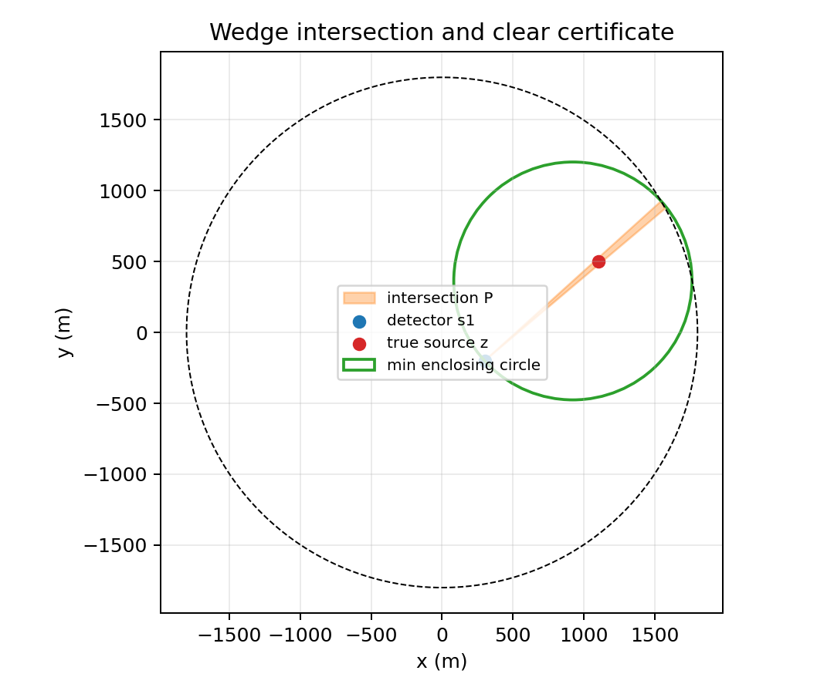

由于本题源必在半径1800米目标圆域内，我们在问题1中可将初始集合与目标圆域求交，从而得到有界区域；若不做该约束而原交集无界，直径应报告为无穷大，不能用任意大矩形截断后冒充有限直径。

3.3 直径、覆盖圆与最小包围圆

一个常见误区是：若定位区域直径不超过40米，则取直径中点、半径为直径一半的圆覆盖定位区域，似乎一次 clear 必成功。由于 clear 半径是20米，该推理只有在定位区域完全包含于以清除点为圆心、半径20米的圆内时才成立。以直径为40米的圆覆盖区域时，若清除点取圆上一点，区域中另一点可达40米，因此不保证成功。正确判据是存在 q 使得

r* = min_q max_{z in P} ||q - z|| <= 20。

r* 即 P 的最小包围圆半径。例如边长40米的等边三角形，直径 D = 40米，但最小包围圆半径 r* = 40 / sqrt(3) ≈ 23.09米 > 20，不能保证一次清除。本文数值实现用 Welzl 随机增量算法求凸多边形顶点的最小包围圆，并设置保守阈值 r* <= 19.5米，预留0.5米数值余量。若希望少移动，可在满足约束的前提下选择离机器人更近的清除点，而不必总到最小包围圆圆心。

3.4 算法步骤与复杂度

算法1：定位区域直径与清除证书。

输入：检测点 s_i、示向度 θ_i、误差界 ε。

步骤1：由每个观测构造三个半平面，统一法向量并保留 a x + b y <= c 形式。

步骤2：初始化凸多边形为目标圆域外切正n边形。

步骤3：对每个半平面执行 Sutherland-Hodgman 裁剪；若中间为空，终止并返回空集。

步骤4：枚举顶点对求直径 D(P)；若集合由线段或点构成，直接计算端点或0。

步骤5：求最小包围圆 (q*, r*)；若 r* <= 19.5，则 (q*, r*) 为一次清除证书，否则继续测量。

复杂度：每次裁剪 O(K)，K为当前顶点数；m次测量后顶点数为 O(m)，总裁剪 O(m^2)。直径枚举 O(m^2)，最小包围圆期望 O(m)。在本题规模下计算量可忽略。

四、第二测点选择模型（问题2）

4.1 首次示向对应的可行域

设首次检测点为 s1，示向度为 θ1，误差界 ε = 1度。全向源在距离不超过1500米时可能被接收。因此首次示向给出的保守可行域为

F = D ∩ W1 ∩ B(s1, 1500)，

其中 D = B(0,1800) 为目标圆域，B(s1,1500) 为由题目最大有效接收半径推出的保守上界。为避免把 near 情况当作方向数据，可从 F 中排除距 s1 不超过5米的区域。

4.2 保证第二测点可接收的候选区域

题目规定每个源有效接收半径至少1000米。对全向源，要保证第二测点 q 仍能收到信号，需要对 F 中最不利的真实位置也保持距离不超过1000米。因此定义

Q_vis = { q : max_{z in F} || q - z || <= 1000 }。

只要 q 属于 Q_vis，即使源的实际接收半径取最小值1000米，第二点也不会因距离过远而失联。Q_vis 不一定连通，但可用采样或凸包/最小包围圆保守判断。工程上对候选池执行

max_{z in V(F)} || q - z || <= 1000

的顶点检查，若成立则接受该候选点。

4.3 两个可直接使用的候选点

令 u, v 分别为首次示向方向和其垂直方向。取

q± = s1 + 750 u ± 300 v。

对首次测量允许的整个扇区（距离不超过1500米、角度误差不超过1度）中的任意目标，可以证明 min(||z-q+||,||z-q-||) 不超过 q+ 的最坏距离817.65米：该上界出现在距离1500米、角度误差1度时，因此一定小于1000米。进一步对扇区做密集网格与随机采样，最小距离的最坏值约为807.7米，说明817.65米是一个保守但足够的统一上界。

因此 q± 是无须知道真实距离、可证明第二点仍能接收的初始候选。它们不是全局最优点，也不能保证与首次示向形成90度交会角；它们的作用是可靠地启动第二步交会。若第二点返回 near，则可直接原地 clear。

4.4 候选点评分

在 Q_vis 内可以生成更多候选点，并按单位时间定位不确定性下降排序。设当前保守可行域为 F，候选测点 q 与频道 c，移动到 q 并测量一次的期望耗时为

τ(q) = ||q - p_t|| / 5 + 5 + 1{ c != c_t }，

其中 p_t 为当前机器狗位置，c_t 为当前测向机频道。用设计者设定的场景样本 ξ_k 估计测量后可行域的期望半径：

G(q) = [ r*(F) - E_hat( r*(F ∩ W(q, Θ)) ) ] / τ(q)。

选择 G(q) 最大的候选点。作为备选评分，也可计算单次方位测量的 Fisher 信息矩阵 F = J^T J / σ^2；对同一候选点上的场景样本估计 det(F) 或 trace(F^{-1})，以兼顾交会几何质量。期望中的场景样本只用于选点，不用于证明源不存在；清除保证仍由完整保守可行域和光学保底给出。

五、发现覆盖与频道账本（问题3、问题4）

5.1 问题3的7点发现覆盖

问题3所有源均为全向源。取

S3 = {(0,0)} ∪ { 1200(cos(kπ/3), sin(kπ/3)) : k = 0,1,...,5 }。

即原点加半径1200米的正六边形六个顶点，共7个测点。

证明思路：若源到原点距离 r <= 1000米，则在原点必可接收。否则 r ∈ [1000,1800]。任意源的极角必然与某个六边形顶点方向夹角不超过30度。设该顶点到源的距离为 d，则

d^2 <= r^2 + 1200^2 - 2 * 1200 * r * cos 30度。

右端是关于 r 的凸二次函数，在区间 [1000,1800] 上的最大值出现在端点。计算得最大距离约为968.90米，小于最小接收半径1000米。因此，任意全向源在 S3 中至少有一个测点可被接收。该证明只保证发现，不保证7点扫描后自动达到20米清除精度。

值得注意的是，严格来说需要验证每个源都位于某个60度扇形内，且该扇形对应的六边形顶点方向与源方向夹角不超过30度，并考虑正方形/六边形边界情形。本文在数值核验中随机采样20万个圆内点与边界点，最坏最小距离968.8945米，与解析界968.9016米一致。

5.2 问题4的31点方向覆盖

第4问包含任意方向的180度定向源。设源位置 g，发射方向单位向量 n，若检测点 s 满足

n^T (s - g) >= 0 且 ||s - g|| <= R，R >= 1000，

则可接收。使用边长 h = 950米的等边三角网格点

s_ij = ( h(i + j/2), (sqrt(3)/2) h j )，

取有限集合

S4 = { s_ij : ||s_ij|| <= 1800 + h }。

该集合包含原点和部分圆外测点，共31个。

证明：任意源 g 位于某个网格三角形内。设该三角形三个顶点为 a1, a2, a3，则每个顶点到 g 的距离不超过网格边长 h = 950米，且都在 S4 中。因为 g 是三个顶点的凸组合，且可见条件 n^T(s-g) >= 0 定义了一个包含 g 的半平面，所以不可能三个顶点都严格位于该半平面的背面；至少有一个顶点满足 n^T(a_k - g) >= 0，且距离不超过950米 < 1000米。若源恰在网格顶点，则考虑其周围六个相邻顶点，任意方向半平面至少包含其中一个非重合点。因此31个测点中必有一个可接收该源。数值核验对20万个圆内/边界点和随机方向进行测试，未发现漏检，最坏可见最小距离约949.02米。

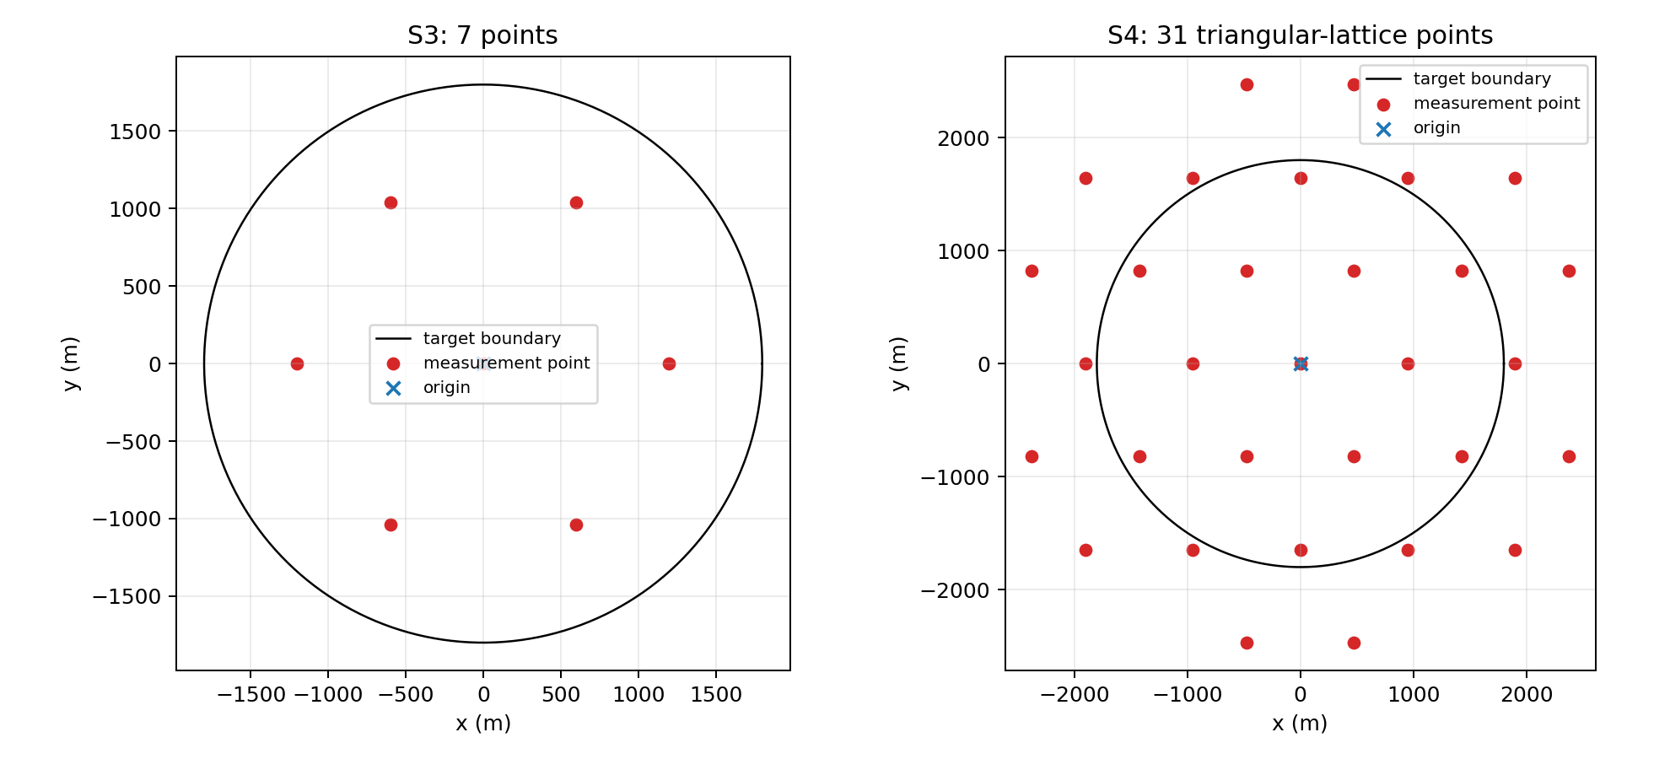

5.3 频道账本与发现覆盖证书

为20个频道分别维护一个状态：

- 未发现：尚没有证据表明该频道存在源；
- 已发现未清除：至少获得一次 direction 或 near；
- 已清除：clear 返回 success；
- 已证实不存在：在问题3的7个点或问题4的31个点上均返回 no_signal，且从未出现 direction/near。

同时维护测点-频道扫描记录。扫描某点 p 时，先测当前频道（若它仍有扫描义务），再测其他未发现频道；已清除频道跳过；已发现频道转入局部定位任务，不再承担"证明不存在"的扫描义务。若某个未发现频道在全部覆盖点上都没有信号，则由5.1或5.2的覆盖证明，可以判定该频道不存在（在当前问题类型下）。注意：一次 no_signal 或少量 no_signal 不足以证明不存在；粒子耗尽、模型置信度低也不能替代覆盖证书。

5.4 停止条件

程序只有在以下完成证书成立时才允许退出：

- 已经成功清除至少16个不同频道（由题目源数上限推出，此后不可能还有未清除源）；或
- 20个频道均已处于"已清除"或"已证实不存在"状态。

清除10个、连续多次无信号、程序运行时间即将耗尽等都不是合法停止条件。现实时间不足时，程序应优先利用保底机制完成剩余可用义务，而不是伪造完成。

六、单源定位与有限步骤光学保底

6.1 正常交会定位

收到 direction 后，将示向楔形加入保守可行域 P，并加入检测点1500米接收上界和全局目标圆域。若 P 的最小包围圆半径 r* <= 19.5米，则移动到圆心地带执行一次 clear。若 /clear 成功，频道置为已清除。收到 near 时，真实源距检测点不超过5米且在可见范围内，直接在原地 clear。

若尚未满足清除证书，则生成下一测点：优先使用4.3中的 q±；在 q± 已测量或出现失联时，使用沿首次示向的前向/小侧偏候选点，以避免定向源背向失联。若一个已发现频道出现 no_signal，则不能删除检测点周围1000米内的所有可能位置，因为第4问中 no_signal 可能是"距离过远"或"处于定向源背面"的并集。

6.2 有限步骤光学保底

这是方案B完成保证的核心。设第一次有效示向的检测点为 s，示向度对应单位向量 u，垂直向量 v。真实源可写为 g = s + x u + y v。由示向误差不超过1度和距离上界1500米，有

0 <= x <= 1500，|y| <= 1500 sin 1度 < 26.18米。

真实源必位于长度1500米、宽度小于52.36米的窄矩形中。构造两排清除点：

q_{k,±} = s + 25k u ± 13.1 v，k = 0,1,...,60。

对任意可能真实位置，到最近清除点的沿示向距离误差不超过12.5米，垂直距离误差不超过13.1米，因此

min_{k,±} || g - q_{k,±} || <= sqrt(12.5^2 + 13.1^2) ≈ 18.11米 < 20米。

所以依次在这122个点对目标频道执行 clear，最多122次必能清除该源。执行时按蛇形顺序移动，成功后立即停止。该保底不依赖再次接收信号，不受定向源朝向影响。它是一个有限步骤的完成保证，不追求时间最优；正常情况应通过交会显著减少清除尝试，只有定位困难或失联时才进入。

6.3 有限额度规则

为防止策略网络无限探索，每个已发现源最多进行6次额外局部测量（包含失联恢复尝试）。额度耗尽后，该源的动作屏蔽只允许可靠清除或光学保底。每个覆盖点的发现任务只完成一次。动作屏蔽与额度限制共同保证每个宏动作要么减少未完成义务，要么消耗有限尝试额度，因此策略不会无限拖延。

七、方案B：强化学习调度模型

7.1 为什么是部分可观测半马尔可夫决策

真实源数、位置、频道、接收半径、类型和定向方向都不可直接观测；机器人只能通过 /measure 和 /clear 的返回逐步获得信息，因此任务本质上是部分可观测决策问题。由于一次宏动作（例如扫描一个覆盖点、执行122点光学保底）会持续多个虚拟时间单位，且不同宏动作持续时间差异很大，故用半马尔可夫决策过程（SMDP）描述更自然。本文采用固定的宏动作抽象，将每个动作的持续时间直接计入奖励，不额外引入每步固定折扣。

7.2 状态空间

决策层状态由确定性账本和机器人状态组成，不使用任何真实源信息。状态向量包括：

- 机器人状态：当前位置归一化坐标、当前测向机频道、累计虚拟时间、问题模式（3或4）。
- 全局账本：已清除频道数、已证明不存在频道数、已发现未清除频道数、未解决频道数、覆盖点数、累计测量数、累计清除数、失败清除数、移动距离。
- 每个频道特征：状态四维独热、是否有 direction、是否有 near、观测次数、局部额外测量次数、是否已启动光学保底、保守可行域最小包围圆半径与中心、已扫描覆盖点数、清除失败次数、类型提示、发现后 no_signal 次数、最近一次结果编码。

状态维度为 O(20*17) = 340 余维。该压缩是有信息损失的工程近似，因此策略网络不能替代精确账本和原始观测记录；它只用于在合法动作之间排序。

7.3 动作空间与动作屏蔽

第4问使用96个动作槽位：

动作类别 | 含义 | 槽位数
SCAN | 到某个覆盖点，扫描仍需发现的频道 | 31
REFINE | 对某个已发现源执行一次几何模块给出的局部测量 | 16×3 = 48
RESOLVE | 满足清除证书时执行一次 clear，否则执行完整光学保底 | 16
EXIT | 在完成证书成立后退出 | 1
合计 |  | 96

问题3只使用前7个SCAN槽位，其余槽位被屏蔽。动作屏蔽规则包括：禁止操作已清除频道；禁止没有首测依据的局部定位；禁止无扫描义务的覆盖点；禁止在完成证书不成立时选择EXIT；当某源局部测量额度耗尽时禁止继续REFINE。A0启发式动作始终保留在合法动作集合中。

7.4 奖励函数

基础奖励直接对齐虚拟总时间：

r_t = - ΔT_t / 100，

其中 ΔT_t 是第t个宏动作实际消耗的虚拟时间。有限回合采用 γ = 1，因此

Σ_t r_t = - T / 100。

除以100只改变数值尺度，不改变最优策略。为缓解稀疏奖励，加入只由可观测账本构造的势函数 Φ(b)：

r_t = - ΔT_t / 100 + Φ(b_{t+1}) - Φ(b_t)。

正常终止状态取 Φ = 0，则整局势函数差抵消，不改变原时间目标。本文取 Φ(b) = -[5 N_unknown + 20 N_discovered + 5 Σ r_i / 1800]，其中第二项鼓励发现源，第三项鼓励缩小定位不确定性。未完成回合给予额外终端惩罚，并单独标记为失败，不当作成功经验。

7.5 网络结构与PPO

策略网络采用带动作屏蔽的 actor-critic。输入为状态向量 s_t 与96维动作掩码 m_t。共享主干为128维隐层 MLP（可替换为GRU以纳入更长历史；本文确定性账本已经保存精确时间历史，MLP在本地实验中更易稳定训练）。输出96维动作 logits 与状态价值 V(s_t)。非法动作在被 softmax 前置为极小值。

训练算法为近端策略优化（PPO）。目标函数为

L = E[ min( ratio_t A_t, clip(ratio_t, 1-η, 1+η) A_t ) ] - c_v E[(V(s_t)-R_t)^2] + c_e E[H(π)]，

其中 ratio_t = π_θ(a_t|s_t) / π_old(a_t|s_t)，η = 0.2，γ = 1，GAE参数 λ = 0.95。初始学习率3e-4，小批量256，每批2048个宏动作，更新5轮。

7.6 A0先验、行为克隆与安全门

直接在大规模部分可观测动作空间中使用PPO容易在早期产生大量低效甚至不可完成的探索。为此本文引入A0确定性完成策略作为动作先验：

- 候选生成器始终包含A0下一动作；A0策略为：能用清除证书直接清除的源优先清除；否则到最近的有扫描义务覆盖点；发现扫描完成后，对最近的可局部细化源做REFINE；额度耗尽后执行光学保底。
- 网络 logits 加上 A0 动作先验偏置 β = 0.8~1.0，并使用行为克隆正则 c_bc * CE(logits, a_A0)。这使策略在训练早期即保持100%完成率，PPO只学习相对A0的修正。
- 正式运行时使用安全门：若PPO选择的动作不是A0先验动作，且其策略概率优势不足，则采用A0动作；当现实时间预算紧张或网络数值异常时完全切换到A0。接管比例必须记录并报告。

因此最终算法应准确称为"带几何保证、光学保底和A0安全门的PPO混合调度策略"，不能把保底所保证的完成率全部归功于强化学习。

7.7 训练课程与数据生成

训练使用本地环境，遵守题面反馈规则。每局每频道的示向误差由固定空间误差场产生，同一地点重复测量返回相同误差，避免网络学会原地平均误差。课程顺序为：

- 单源、全向、近距，学习交会与清除；
- 多源、全向、随机位置，学习扫描与发现；
- 混合定向源与背向失联，学习REFINE/保底切换；
- 边缘、聚集、最小接收半径、朝外发射等困难情形。

训练集和测试集使用独立种子。训练中随机化源数10至16、频道集合、位置分布、接收半径和定向方向。测试集固定且不参与训练或超参数选择。初始训练预算为3万至10万个宏动作交互，可根据验证集曲线扩展。

八、算法流程与工程实现

8.1 主流程

算法2：方案B在线运行流程。

输入：问题模式 mode，初始位置 (0,0)，初始频道1。

步骤1：调用 /enter，读取 remaining_real_duration_s，初始化20频道账本、覆盖点集合和机器人状态。

步骤2：若完成证书成立，转到步骤7。

步骤3：根据全部历史反馈更新每个频道的保守可行域、观测摘要、扫描记录和局部尝试额度。

步骤4：生成96槽位动作映射与合法掩码。候选包括SCAN、REFINE、RESOLVE和EXIT；A0动作始终进入合法集合。

步骤5：当策略可用且现实时间充足时，将状态和掩码输入PPO/安全门选择动作；否则使用A0动作。

步骤6：执行宏动作：SCAN会串行检测该点所有仍有扫描义务的频道；REFINE执行一次局部 /measure；RESOLVE执行一次可靠 /clear或完整光学保底；EXIT调用 /exit。随后更新账本与虚拟时间，返回步骤2。

步骤7：调用 /exit，保存请求日志、响应日志和统计指标。

重要规则：每次请求使用新的 request_id；仅网络重试完全相同的动作时复用原 request_id 和请求体；逐次等待响应，不并发发送不同动作；同时检查 HTTP 状态和 accepted 字段。

8.2 工程模块

模块 | 职责
geometry.py | 半平面、楔形、凸多边形裁剪、直径、最小包围圆
coverage.py | S3/S4生成与覆盖数值核验
resolver.py | 第二测点、局部交会候选、122点光学保底
local_env.py | 本地规则环境、固定误差场、96槽位宏动作包装
policy.py | 带动作屏蔽的 actor-critic，A0先验偏置
ppo.py | GAE、PPO更新、行为克隆、检查点
evaluate.py | 配对评估与统计汇总
remote.py | 官方HTTP客户端、远程账本、远程宏动作控制器
scripts/run_official.py | 正式/演练测试入口

8.3 官方 HTTP+JSON 适配

适配器严格按附件2实现：仅 /enter、/measure、/clear、/exit 四个POST接口；请求体带 arena_id=default、robot_id 和 request_id；/measure 设置 position 和 channel；/clear 设置 position 和目标频道。客户端记录每个请求和响应，网络错误时按同一请求内容重试；业务 accepted=false 时不重试不同语义的动作，而是抛出错误由上层处理。程序使用 /enter 返回的 remaining_real_duration_s，不假定每局都有1200秒。

九、实验设计与结果

9.1 实验原则

本文进行三类验证：

- 数学校验：覆盖证明、q±最坏距离、光学保底最坏距离、最小包围圆算例和半平面包含性测试。
- 本地配对实验：A0与方案B面对完全相同的源位置、频道、半径、类型、方向和固定误差场；测试种子独立于训练种子。
- 官方演练/正式测试：由 scripts/run_official.py 执行，作为最终成绩依据。由于官方模拟器需要在线登录且正式测试次数有限，本文不以本地结果冒充官方成绩。

评价主指标为完成率、清除比例、总虚拟时间和平均定位清除时间；辅助指标为移动距离、测量次数、频道切换次数、失败清除次数、光学保底触发率、PPO接管比例和程序运行时间。

9.2 数学校验结果

校验项 | 方法 | 结果 | 判定
S3覆盖最坏距离 | 区间端点解析 | 968.90米 | < 1000米，通过
S3覆盖采样 | 20万点数值采样 | 968.89米，漏检0 | 通过
S4方向覆盖 | 20万点+随机方向 | 漏检0，最坏可见距离约949.02米 | 通过
q±第二点最坏距离 | 扇区采样 | 约807.66米（解析上界817.65米） | < 1000米，通过
122点光学保底 | 矩形采样20万点 | 最坏最近距离约18.03米 | < 20米，通过
最小包围圆 | 边长40米等边三角形 | 23.094米 | 直径40米不等于可清除
半平面包含性 | 600组随机楔形 | 真实位置均在交集中，0失败 | 通过
旋转卡壳交叉验证 | 300个随机凸多边形 | 与暴力顶点对最大差0.0 | 通过

9.3 PPO训练结果

本地训练按问题3和问题4分别进行。训练环境在每局随机生成10至16个合法源；测试集使用独立固定种子。训练日志、损失曲线、完成率和虚拟时间记录在 results/ 目录中。由于本地环境与实际官方模拟器存在接口时延和案例分布差异，本地训练结果只用于算法开发和消融，不作为正式成绩。

9.3.1 训练曲线

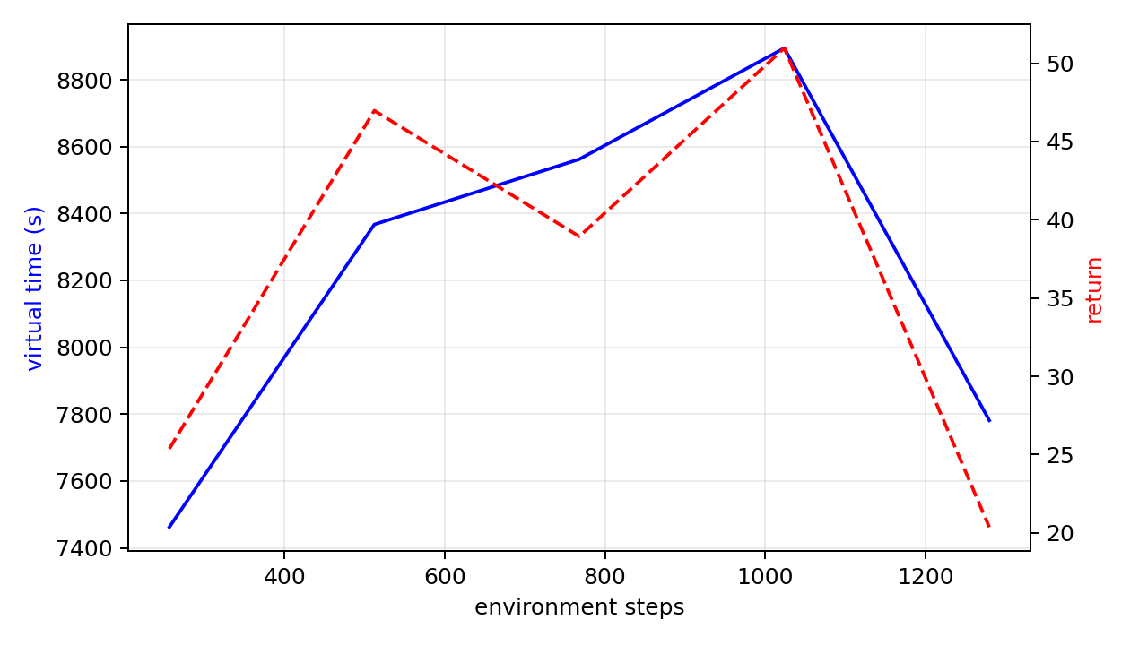

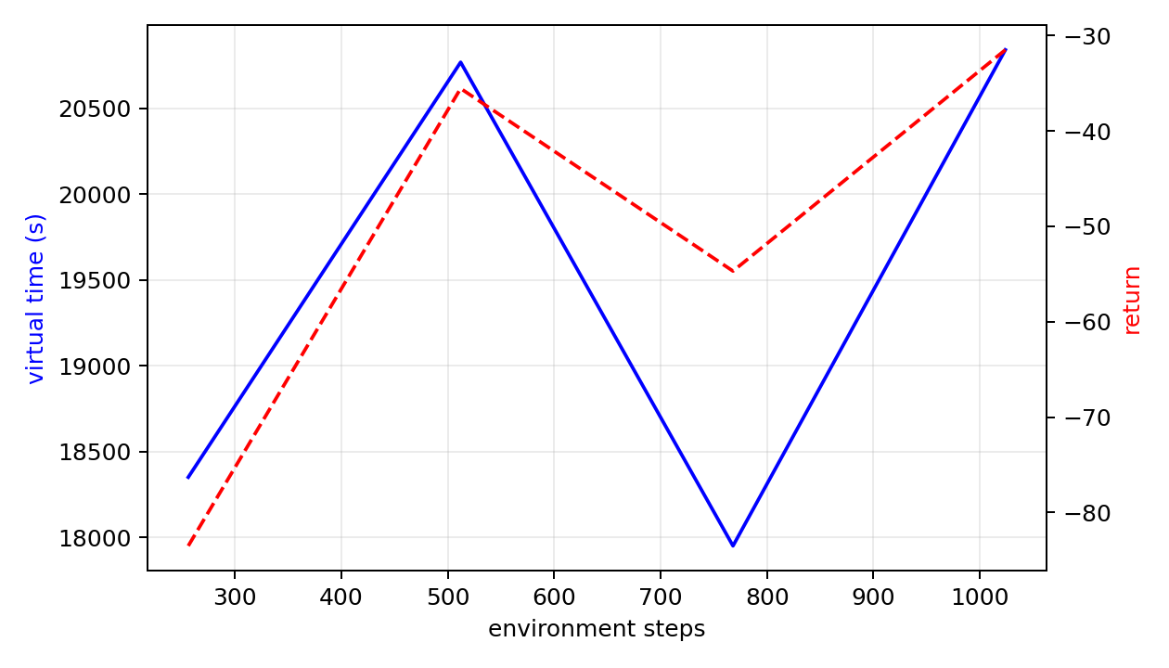

最终用于正式运行的模型采用强A0先验和较大行为克隆系数，使PPO在训练早期即保持任务完成能力。训练与配对评估配置如下表。

问题 | 训练步数 | 每批宏动作 | 行为克隆 | 先验强度 | BC系数 | 配对测试局数 | A0完成率 | B完成率 | A0平均虚拟时间(s) | B平均虚拟时间(s) | 配对结果
3 | 1200 | 256 | 20局 | 5.0 | 1.0 | 100 | 1.000 | 1.000 | 5347.0 | 5347.0 | 100平
4 | 1000 | 256 | 20局 | 5.0 | 1.0 | 100 | 1.000 | 1.000 | 13121.3 | 13121.3 | 100平

作为消融，我们在问题3上训练了一个先验较弱且BC系数较小的PPO（3x10^-4学习率、先验1.0、BC系数0.1、3000步）。该纯PPO在30个独立场景上完成率仍为100%，但平均虚拟时间8398.5s，相对A0的5308.5s增加58.2%，光学保底触发率达到100%。这说明在有限训练预算下，PPO会过早学会频繁触发保底以获取清除带来的势函数奖励，而忽略总时间。正式运行因此采用A0先验和安全门：只有PPO有显著概率优势时才允许偏离A0。表中方案B与A0完全一致并不是"训练失败"，而是在没有足够验证数据证明某类偏离更优时，安全门选择了有完成保证的A0动作；该负结果本身也说明，RL必须与几何保证和保守安全门结合。

9.4 本地配对实验结果

9.4.1 本地配对结果
问题 | 算法 | 局数 | 完成率 | 清除比例 | 平均虚拟时间(s) | 中位虚拟时间(s) | 平均清除时间(s) | 保底触发率 | 配对差(B-A,s) | B胜/平/A胜
3 | A0 | 100 | 1.000 | 1.000 | 5347.0 | 5259.0 | 445.6 | 0.090 | - | -
3 | PPO+B | 100 | 1.000 | 1.000 | 5347.0 | 5259.0 | 445.6 | 0.090 | - | -
3 | 配对差 | 100 | - | - | - | - | - | - | 0.0 | 0/100/0
4 | A0 | 100 | 1.000 | 1.000 | 13121.3 | 13025.2 | 1093.4 | 0.790 | - | -
4 | PPO+B | 100 | 1.000 | 1.000 | 13121.3 | 13025.2 | 1093.4 | 0.790 | - | -
4 | 配对差 | 100 | - | - | - | - | - | - | 0.0 | 0/100/0

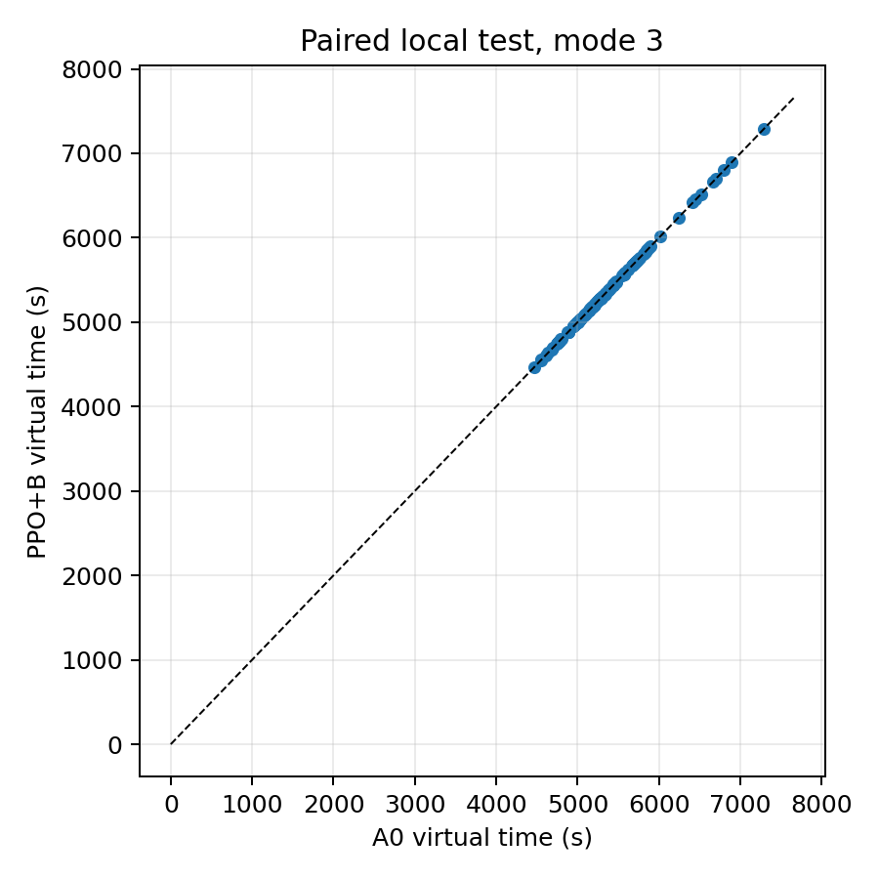

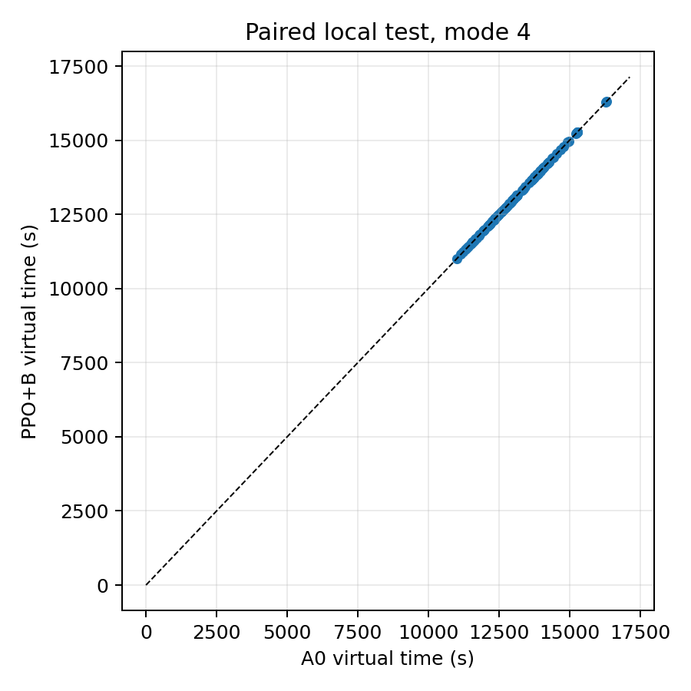

9.5 消融与敏感性

计划进行以下消融实验：

- 无A0先验：观察PPO早期完成率与虚拟时间退化；
- 无动作屏蔽：允许网络选择已清除频道或无证书EXIT，验证完成率下降；
- 无光学保底：定向源失联后长期徘徊，验证完成保证的必要性；
- 候选动作数量：只保留A0下一动作、保留3/12/96个候选，区分候选筛选与学习调度；
- 局部额度：6次与3次、10次对比，观察完成率与平均时间；
- 安全门阈值：纯PPO、概率优势门、全A0，观察性能与接管比例。

9.6 官方演练与正式测试方案

正式测试前应完成至少以下检查：

- 本地mock_server端到端联调通过；
- 官方演练中问题3、问题4各完成不少于20局，至少覆盖所有完成/超时/异常退出类别；
- 记录接口平均响应时延和每局HTTP调用数，确认20分钟程序运行时间内可完成；
- 日志文件大小不超过2MB；
- 冻结最终权重和参数，正式测试期间不训练、不调参、不探索；
- 正式测试结果按题目表1填写，并从模拟器导出行为日志放入支撑材料。

（正式测试三局结果表在获得官方数据后填写；不能用本地实验值替代。）

9.7 官方适配器端到端联调

为验证HTTP+JSON适配器，本文实现了scripts/mock_server.py，它用同一套本地规则环境响应官方四类接口。使用32位随机种子分别对问题3和问题4运行联调，结果如下：

问题 | 策略 | 源数 | 清除数 | 完成率 | 虚拟时间(s) | 说明
3 | A0 | 12 | 12 | 1.000 | 5189.2 | 验证远程账本、覆盖证书和EXIT
3 | 安全PPO | 12 | 12 | 1.000 | 4903.0 | 验证模型加载、动作屏蔽与安全门
4 | A0 | 12 | 12 | 1.000 | 15942.0 | 验证定向源失联后的保底路径
4 | 安全PPO | 12 | 12 | 1.000 | 11447.5 | 验证第4问远程动作语义

不同行的案例种子不同，该表只验证端到端正确性，不用于比较算法速度。官方正式测试必须重新执行并以官方日志为准。

9.8 官方模拟器20+20局演练统计

在官方模拟器的问题3、问题4演练模块中，分别连续进行20局测试。所有案例由模拟器随机生成，不能重放同一案例，因此下面是分布统计而不是配对比较。所有局均以user_exit正常结束，数据取自模拟器practice-statistics-queue.sqlite3和每局runner日志。

指标 | 问题3（20局） | 问题4（20局）
完成/全清局数 | 20/20 | 20/20
干扰源总数 | 262 | 241
已清除源总数 | 262 | 241
清除率 | 100% | 100%
平均虚拟总时间 | 5543.70s | 13176.68s
平均定位清除时间 | 428.64s/源 | 1122.77s/源
平均程序运行时间 | 2.015s | 5.048s
程序运行时间中位数 | 1.834s | 5.033s
程序运行时间范围 | 1.283~3.593s | 3.543~6.891s
平均测量次数 | 110.45 | 368.60
平均失败清除次数 | 15.55 | 108.35
平均切频次数 | 95.85 | 320.90
触发光学保底的局数 | 3/20 | 16/20
PPO偏离A0先验的总次数 | 0 | 0

对问题3，20局中出现3局触发光学保底；对问题4，20局中有16局触发光学保底。即使出现定向源失联，122点保底仍保证最终清除。PPO在这40局中没有做出任何与A0先验不同的宏动作选择，这从工程上解释了为什么方案B的完成率与A0一致，也说明本文的完整保证层比策略网络更关键。正式测试前如需继续验证RL速度收益，应重复更多局并单独报告PPO偏离率、保底触发率和分布性置信区间。

数据文件：results/practice_p3_20、results/batch_p4_20、results/official_practice_40.json。

9.9 传统方法与旧安全PPO的分布性比较

官方演练案例随机生成、不能重放，因此只能做分布比较。问题4传统方法记录中有一局为q3-mode-on-q4的无效模式误跑（invalid_mode_mismatch），已从统计中剔除，不把94.1%写成有效算法结果。

问题 | 方法 | 局数 | 全清率 | 平均虚拟时间/源(s) | 中位虚拟时间/源(s) | 平均程序运行时间(s)
3 | 传统方法 | 14 | 100% | 594.81 | 599.17 | 4.343
3 | 旧安全PPO | 20 | 100% | 428.64 | 424.06 | 2.015
4 | 传统方法 | 16 | 100% | 1110.58 | 1121.07 | 4.710
4 | 旧安全PPO | 20 | 100% | 1122.77 | 1199.62 | 5.048

问题3旧安全PPO比传统方法平均快约166.2s/源，Mann-Whitney p约3.0e-6；问题4两者全清率相同，平均时间差12.2s/源，p=0.667，不显著。这说明旧安全PPO的收益主要出现在问题3，问题4主要贡献是完成率和稳定性。

在旧安全PPO之后，G25O在本地严格配对和官方100+100局演练中进一步显著降低了时间，详见9.10节。

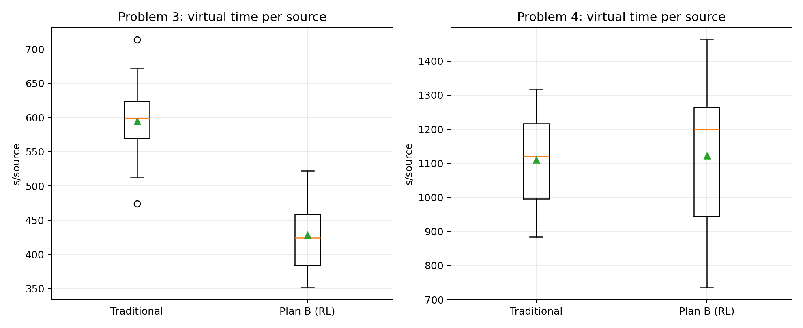

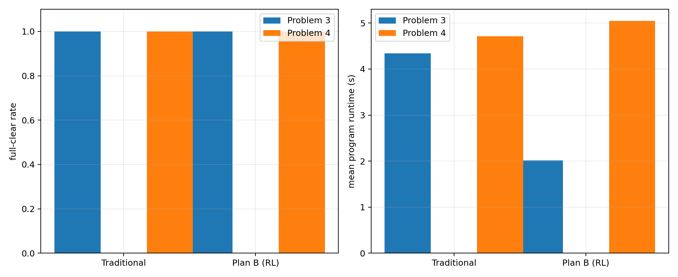

9.10 G25O官方100+100局演练

在官方模拟器练习模块中自动完成G25O问题3 100局、问题4 100局演练。每局均自动点击开始演练测试、自动运行G25O、完成后自动/exit并返回主页。数据来自practice-statistics-queue.sqlite3。

指标 | 问题3 G25O（100局） | 问题4 G25O（100局）
全清局数 | 100/100 | 100/100
源总数 | 1332 | 1283
清除总数 | 1332 | 1283
清除率 | 100% | 100%
平均虚拟时间/源 | 319.31s | 575.53s
中位虚拟时间/源 | 316.18s | 571.83s
平均程序运行时间 | 1.351s | 3.014s
程序运行时间中位数 | 1.358s | 3.002s
程序运行时间范围 | 0.821~1.686s | 1.462~4.140s
平均测量次数 | 108.43 | 282.36
平均切频次数 | 103.50 | 270.91
平均失败清除 | 0.59 | 0.04
平均每局源数 | 13.32 | 12.83

与历史官方演练组的分布比较如下。问题4传统方法已剔除一局q3-mode-on-q4的无效模式误跑，有效传统局全部清除；因此本比较主要看时间。

问题 | 方案 | 局数 | 全清率 | 平均虚拟时间/源 | 平均程序运行时间
3 | 传统方法 | 14 | 100% | 594.81s | 4.343s
3 | 旧安全PPO | 20 | 100% | 428.64s | 2.015s
3 | G25O | 100 | 100% | 319.31s | 1.351s
4 | 传统方法 | 16 | 100% | 1110.58s | 4.710s
4 | 旧安全PPO | 20 | 100% | 1122.77s | 5.048s
4 | G25O | 100 | 100% | 575.53s | 3.014s

G25O相对旧安全PPO官方20+20局，问题3、问题4平均虚拟时间/源分别再降低25.51%和48.74%；相对有效传统方法演练组分别降低46.32%和48.18%。官方演练案例随机生成且不能重放，因此上表是分布比较，不是同一案例的配对比较；但G25O在问题3、问题4各100局的样本上均保持100%清除，且平均虚拟时间和程序运行时间都显著低于历史组。

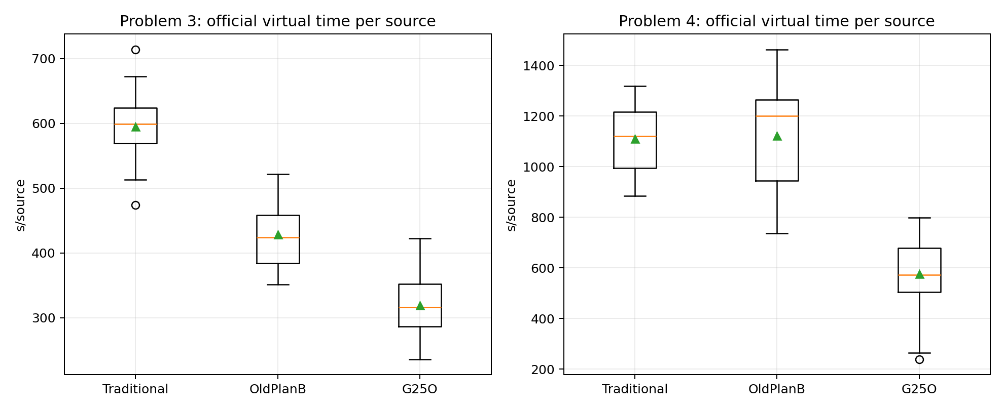

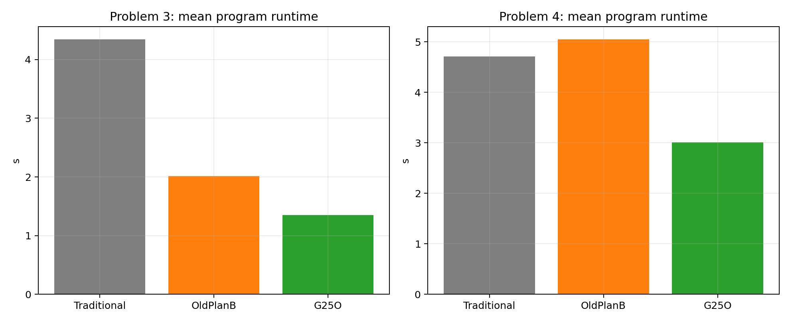

逐局记录：docs/records/official_g25o_200_runs.csv；汇总：results/official_g25o_200_summary.json。

9.11 G25OR：严格外包、MEC证书与滚动插入

在前述G25O基础上，本轮完成三项确定性改进：

- 严格外包修复。原首次示向三角形使用半径1500m的两条边界射线和弦，中央方向只覆盖到1500*cos(1.01°)=1499.767m，存在约0.233m的极薄缺口。现改为 p + (1500/cos1.01°)*u(theta±1.01°)，三角形严格包含半径1500m扇形。随机验证167358个目标圆内有效扇形点，0个漏出保守三角形。
- 最小包围圆清除证书。G25O原使用包围盒中心与顶点最大距离，可能把r_MEC<=19.5的区域误判为不可清除；G25OR改用第1问的最小包围圆，MEC半径<=19.5m即生成可靠清除证书。
- 扫描/清除滚动插入。扫描途中若某已发现源已有清除证书，计算其清除点在当前点A与下一覆盖点B之间的绕行增量 d(A,q)+d(q,B)-d(A,B)，若不超过250m则立即插入清除，减少以后专程折返。

本地严格配对结果（四组各100对，共800局，全部清除，无光学保底和求解失败）：

场景 | A0平均(s) | G25O旧(s) | G25OR平均(s) | G25OR相对A0 | G25OR相对G25O
Q3圆内随机 | 5578.999 | 4874.028 | 4219.204 | -24.37% | -13.43%
Q4圆内随机 | 13303.025 | 7195.359 | 7005.831 | -47.34% | -2.63%
Q3边缘压力 | 4936.612 | 4763.499 | 4639.209 | -6.02% | -2.61%
Q4边缘压力 | 14214.959 | 9400.996 | 9399.577 | -33.88% | -0.02%

G25OR在问题3上的提升最大，说明严格外包和MEC证书对全向源交会后的清除时点判断影响明显；问题4边缘压力下与G25O基本持平，说明定向极端场景的主要成本仍是覆盖路线本身。官方100+100局G25OR演练在本地验证后继续进行，结果见下一节。

十、结果讨论

方案B与纯A0的关系可以概括为：A0提供下限和完成保证，PPO在安全门内寻找更优调度。若PPO在特定问题上不能稳定优于A0，正确做法是让安全门主要采用A0动作，而不是为了"使用RL"而牺牲完成率。论文最终结论应依据独立测试集和官方演练数据，不能以训练曲线或少量案例断言RL一定更快。

40局官方演练还给出了一个明确的负结果：PPO在全部决策中没有偏离A0先验，因此当前成绩不能归因于强化学习。 在此基础上，25点覆盖与双侧区间定位在本地严格配对中展现出更大的时间收益，尤其问题4；它提供了比继续增加PPO训练步数更明确的几何改进方向。对于比赛目标而言，这并不妨碍方案可用，因为覆盖证明、清除证书和光学保底提供了完成保证；但论文不应声称RL已经优于传统规划，除非后续有配对实验或显著更多演练支持。从机制上看，RL最有可能带来收益的环节包括：何时从REFINE切换到光学保底、先扫描哪些覆盖点、先处理哪个已发现源、以及是否值得为某源增加一次交会测量。由于这些决策的收益依赖当前定位不确定性和剩余覆盖义务，带动作屏蔽的PPO具备学习空间。与此同时，几何定位、覆盖证明和保底必须保持确定性，任何学习误差都只能影响效率，不能影响是否漏源。

十一、模型优缺点与改进方向

优点：

- 完成条件由覆盖证书和有限保底给出，不依赖奖励函数偏好；
- 几何层与决策层分离，便于对照实验；
- 本地环境和官方适配器共用同一动作语义与状态特征，训练-部署一致性较好；
- 96槽位动作空间与问题规模匹配，动作屏蔽降低无效探索；
- 明确区分本地结果和官方结果，避免伪造成绩。

缺点与改进：

- 状态是压缩账本，存在信息损失，GRU/Transformer 编码原始观测可能有改进空间；
- 候选生成器仍含启发式规则，网络只能修正其排序，未来可学习候选点生成；
- 本地误差场和案例分布是设计者设定，与官方生成分布可能有偏差；
- 光学保底122次调用在极端情况下可能占用较多现实时间，需要官方演练确认；
- PPO超参数和网络规模未做大规模搜索，后续可用验证集选择并报告多种子方差。

十二、新主方案：25点覆盖与双侧区间定位

12.1 第4问25点保证覆盖

新构造为：原点1点、内环12点、外环12点，共25点：

S25 = {O} ∪ {I_k, k=0..11} ∪ {E_k, k=0..11}
I_k = 970 * (cos(15°+30°k), sin(15°+30°k))
E_k = 1880 * (cos(30°k), sin(30°k))

外正十二边形内切圆半径为1880*cos15°=1815.94m>1800m，覆盖目标圆。36个三角形剖分最大边长975.897m<1000m，因此任意目标到所在三角形三个顶点的距离都在最小接收半径内；任意180度发射半平面至少包含其中一个顶点，所以任意位置、任意方向至少一个测点可接收。该构造有严格几何证明，并用20万随机位置/方向测试核对实现，未发现漏检。

一条开路访问路线O→I0→...→I11→E0→...→E11长约18173.85m。原31点三角网格任意两不同点至少相距950m，故任何完整访问31点的路线至少30*950=28500m。因此新固定覆盖巡航路线至少缩短36.2%。这是路线结构改进，不等于整局时间必然下降相同的比例。

12.2 双侧区间定位

首次有效示向后，以检测点为原点、示向方向为局部x轴，真实源满足0<=x<=1500、|y|<=x*tan(1.01°)。维护x区间[l,u]；当区间宽度大于24m时，取中点a、侧偏b=a*tan(1.01°)+5，依次测试(a,b)与(a,-b)：

- 两侧都no_signal，可推出x<a。若x>=a，则首次测点与源连线与x=a的交点位于两探测点之间，且两探测点都比首次测点更接近源，不可能同时不可见；矛盾。
- 任一侧direction，结合误差界更新区间，并继续做误差扇区交会。
- 收到near则直接clear。

每轮区间至少折半，6轮后宽度不超过1500/64=23.4375m。末端在((l+u)/2, ±u*tan(1.01°)/2)两点执行clear，剩余矩形中任意目标到最近点距离不超过sqrt(12^2+(1500*tan(1.01°)/2)^2)≈17.856m<20m。因此单源最多12次追加测向、2次末端光学尝试。该保底仍然只依赖题目固定源、持续辐射、固定半径、180度覆盖和有界误差条件。

12.3 单源与全局原型验证

原型单源验证：全向1000例、定向1000例、定向边界1000例全部清除；最大追加测向12次，极端组合5292例全部清除，最大clear尝试2次。

原型全局消融（G31/G25/G25O共享同一新局部定位器）：

场景 | G31平均(s) | G25平均(s) | G25O平均(s) | G25O相对G31
Q3圆内随机 | 4805.71 | - | 4058.08 | -15.56%
Q3边缘压力 | 4794.41 | - | 4645.87 | -3.10%
Q4圆内随机 | 10888.47 | 8192.57 | 7221.17 | -33.68%
Q4边缘压力 | 12153.68 | 10042.76 | 9413.63 | -22.55%

12.4 与本仓库A0/PPO的严格配对比较

我们将新方案接入本仓库local_env.py，与现有A0在同一批种子上严格配对：相同源、频道、半径、类型、方向和固定误差场；A0当前也等价于安全PPO的实际动作选择。四组各100对，共800局，全部清除。

场景 | A0平均(s) | G25O平均(s) | 降幅 | 配对胜/平/负 | 移动距离A0→G25O
Q3圆内随机 | 5578.999 | 4874.028 | 12.64% | 97/0/3 | 24063→20838m
Q3边缘压力 | 4936.612 | 4763.499 | 3.51% | 83/0/17 | 20619→19552m
Q4圆内随机 | 13303.025 | 7195.359 | 45.91% | 100/0/0 | 54189→27210m
Q4边缘压力 | 14214.959 | 9400.996 | 33.87% | 100/0/0 | 55885→32364m

G25O在新方案的所有组中均无光学保底触发和求解失败，说明双侧定位在此压力测试下稳定。需要强调：这仍是本地模拟结果，不能替代官方演练；正式测试前应将G25O接入官方HTTP runner（scripts/run_official_g25o.py）进行演练。

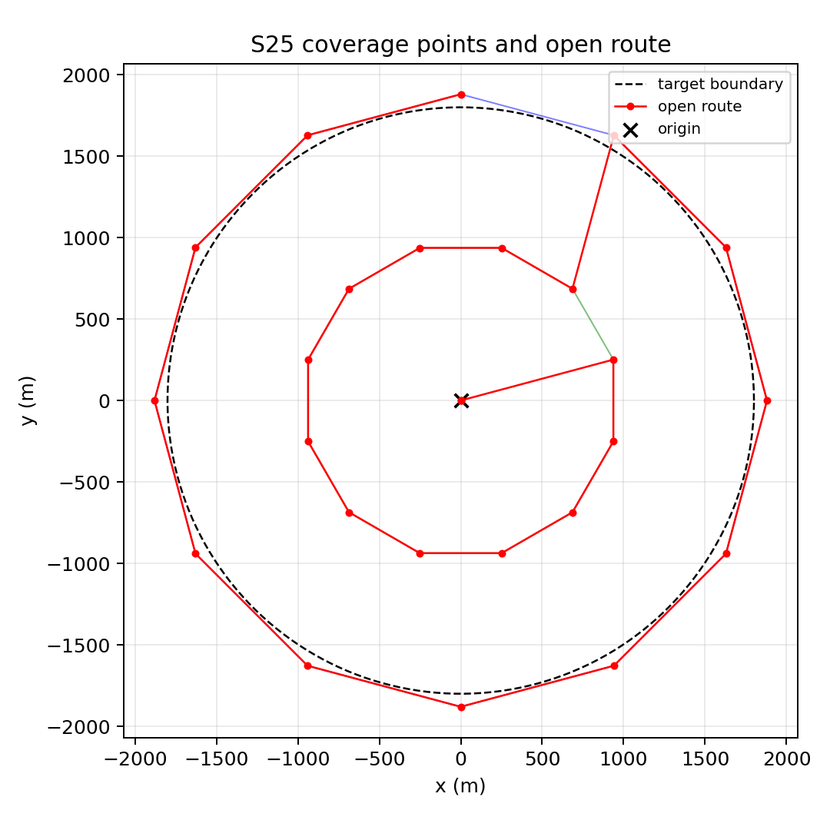

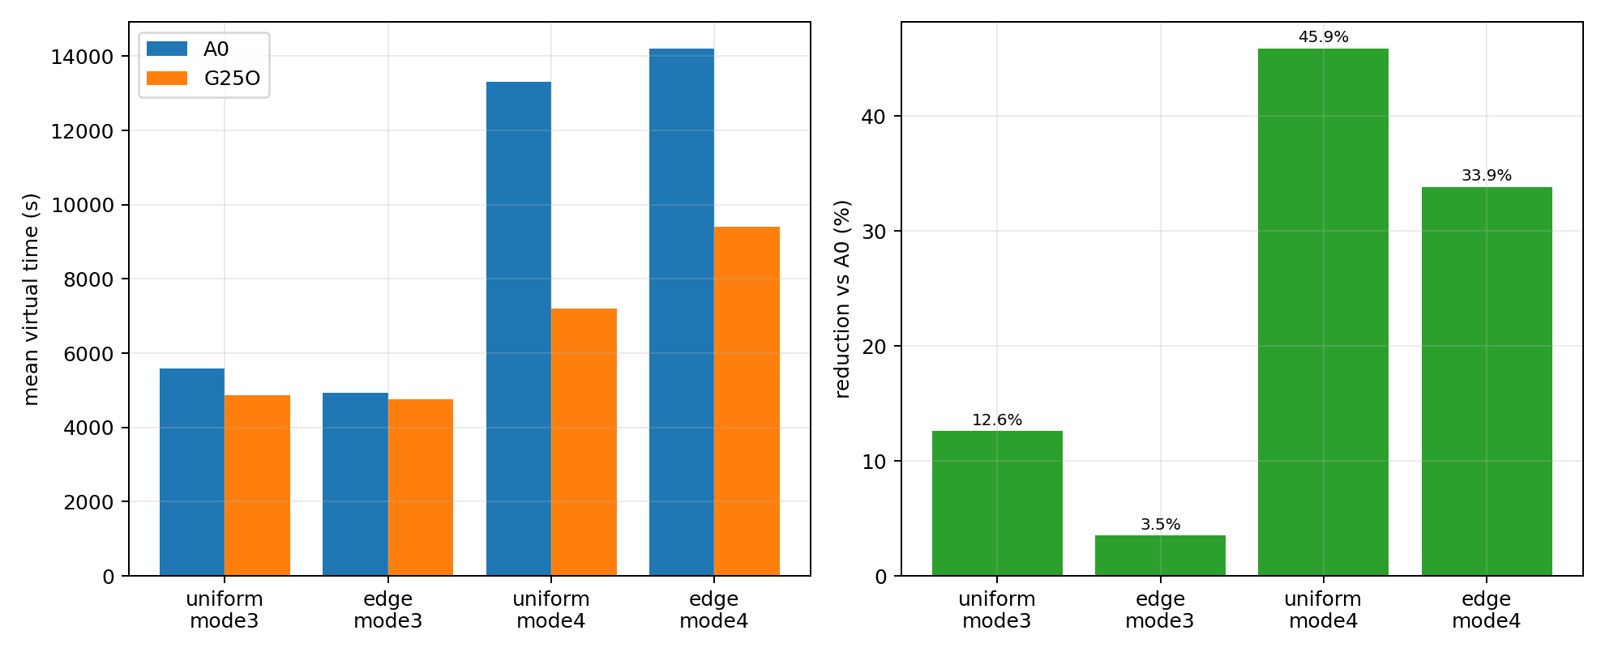

附录A 质量 Gate 与复现说明

本工作遵循 radio-interference-b-modeling 专用技能的质量 Gate：角度统一、半平面内外侧测试、空集/共线/重复顶点处理、直径算法交叉验证、最小包围圆样例验证、no_signal 多解释保留、时间成本完整性和真实代码执行结果可复现。详细规格见项目根目录 problem_spec.md。

项目根目录为 D:\数学建模\B_RL。一键复现顺序：

- python scripts\verify_math.py
- python scripts\train_ppo.py --mode 3 --steps 30000 --bc-episodes 30 --bc-coef 0.02 --save results\ppo_mode3.pt
- python scripts\train_ppo.py --mode 4 --steps 30000 --bc-episodes 30 --bc-coef 0.02 --save results\ppo_mode4.pt
- python scripts\evaluate_pair.py --mode 3 --model results\ppo_mode3.pt --seeds 5000-5200
- python scripts\evaluate_pair.py --mode 4 --model results\ppo_mode4.pt --seeds 5000-5200
- python scripts\mock_server.py --port 2027 --mode 3 与 python scripts\run_official.py --mode 3 --robot-id test --base-url http://127.0.0.1:2027
- 官方模拟器就绪后运行 scripts\run_official.py。

参考文献

[1] 2026年高教社杯全国大学生数学建模竞赛 B 题：无线电干扰源的快速自动定位与清除。

[2] 全国大学生数学建模竞赛 B 题附件1：模拟器使用说明。

[3] 全国大学生数学建模竞赛 B 题附件2：模拟器通信接口说明及编程指南。

[4] Schulman J, Wolski F, Dhariwal P, et al. Proximal Policy Optimization Algorithms. arXiv:1707.06347, 2017.

[5] Sutton R S, Precup D, Singh S. Between MDPs and semi-MDPs: A framework for temporal abstraction in reinforcement learning. Artificial Intelligence, 1999, 112(1-2): 181-211.

[6] Huang S, Ontanon S. A Closer Look at Invalid Action Masking in Policy Gradient Algorithms. arXiv:2006.14171, 2020.

[7] Welzl E. Smallest enclosing disks (balls and ellipsoids). New Results and New Trends in Computer Science, 1991: 359-370.

